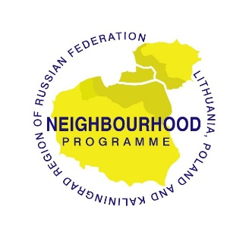 | 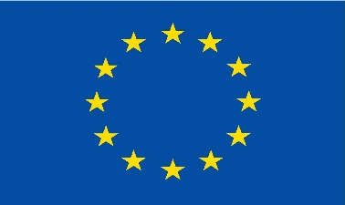 | 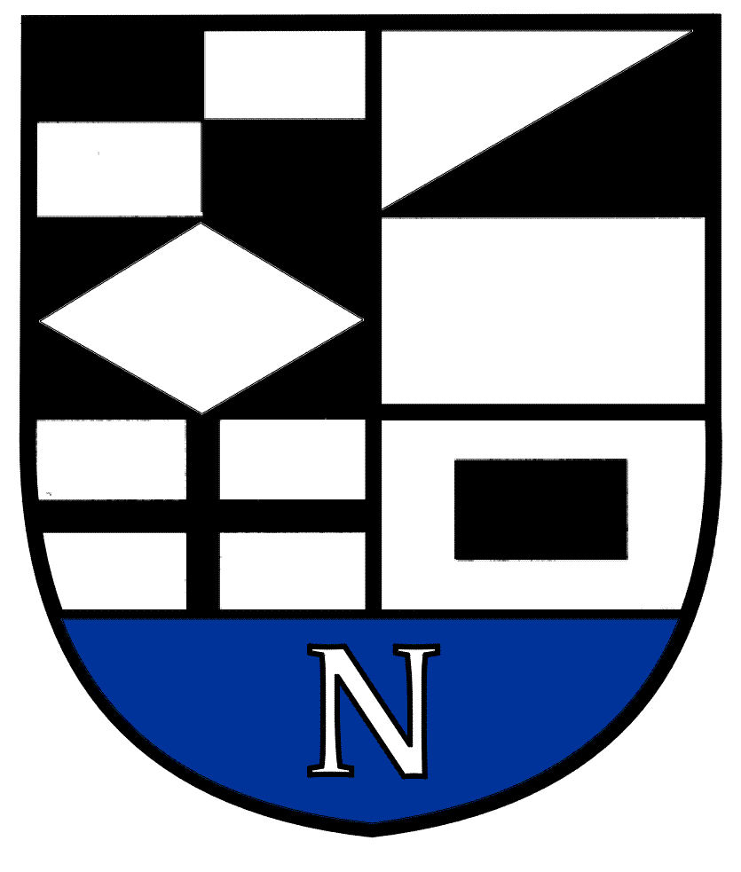
www.interreg3a.org | PROJEKTĄ BENDRAI FINANSUOJA EUROPOS SĄJUNGA | NERINGOS SAVIVALDYBĖS ADMINISTRACIJA
Pagrindinis projekto vykdytojas | Krynica Morska savivaldybė, Lenkija
Projekto pavadinimas | Bendradarbiavimo abipus sienos palaikymas, stiprinimas ir rėmimas plėtojant jachtų turizmą
Projekto numeris | Nr. 2006/309
Įgyvendinimo vieta | Krynica Morska (Lenkija) - Neringa (Lietuva)
Viso projekto vertė | 71 000 Eu
INTERREG paramos suma | 53 250 Eu
Neringos indėlis | 6 600 Eu
Projekto įgyvendinimo trukmė | 11 mėn. (05. 2007 – 03.2008)

Pagrindinis projekto tikslas – bendradarbiavimo metu palaikyti, stiprinti ir remti jachtų turizmą abipus sienos.
Šiuo metu įgyvendinamas ne vienas projektas, kurio pagrindinis uždavinys – skatinti vandens turizmą ir ypač abipus sienos. Šis projektas pasitarnaus informuojant apie vandens turizmo galimybes Neringoje. Įvairiomis priemonėmis bus skleidžiama informacija apie uostus Neringoje, apie uostų infrastruktūros techninius ir organizacinius sprendimus.
Projekto metu bus parengtas jachtų uostų marketingo abipus sienos planas, įvyks darbiniai seminarai Neringos ir Krynica Morska savivaldybėse. Nidoje Kuršių marių regatos metu taip pat bus suorganizuota vaikų buriavimo stovykla ir varžybos, kuriose dalyvaus po dešimt kiekvieno partnerio atstovų. Vandens turizmą populiarinti padės projekto metu sukurtas reklaminis filmas. Projekto pabaigoje Nidoje bus sukviesta tarptautinė konferencija, kurioje dar kartą paviešinsime vandens turizmo abipus sienos galimybes ir pristatysime sukurtus turizmo marketingo produktus.

